Monteringsanvisning
LS7000 - Småskåp

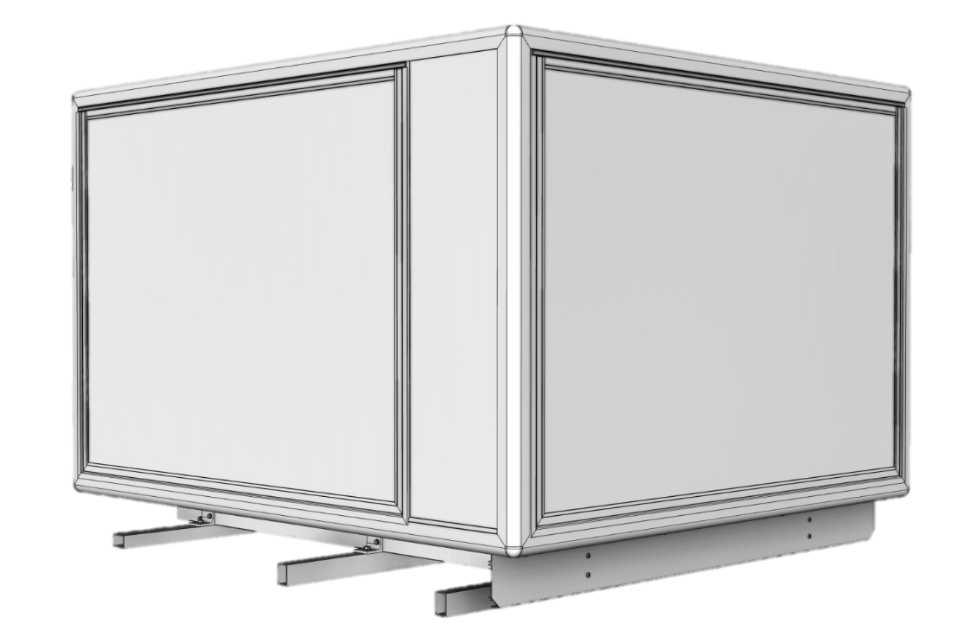

Innehållsförteckning
Montering av luckor 3
Montering av skåpbotten 5
Montering av taksektion 6
Montering av förhöjningsbalk 7
Montering av väggskivor 9
Montera tvärbalk till hjälpramen 13
Montera luckor till skåpet 14
Leveransöversikt 15

Montering av luckor

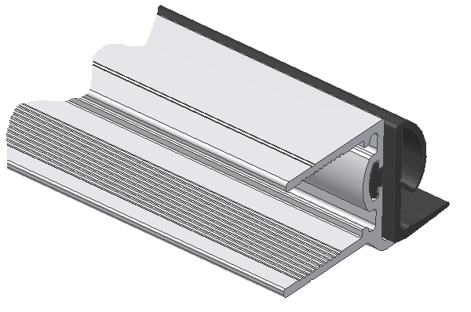
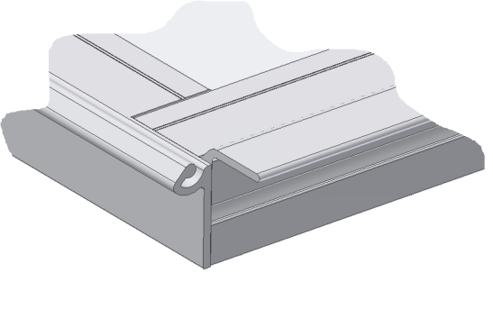
Börja med att dra i gummilist i kantskoningarna. Skär gummilisten jämns med profilkanten i de ändar där profilen är gerad 45 grader. (Det går även montera gummilisten efteråt men då måste en öppning slipas i kantskoningen för gummilistens fot.)
Limma bägge sidor av kantskoningarna innan dessa förs på sandwichskivan.

Låt gummilisten (70040-00)
gå 3mm över den rakkapade
delen av kantskningen. Ta
endast bort gummilistens fot.

Applicera superlim på gummilistens inre del ca 50mm i var ände.

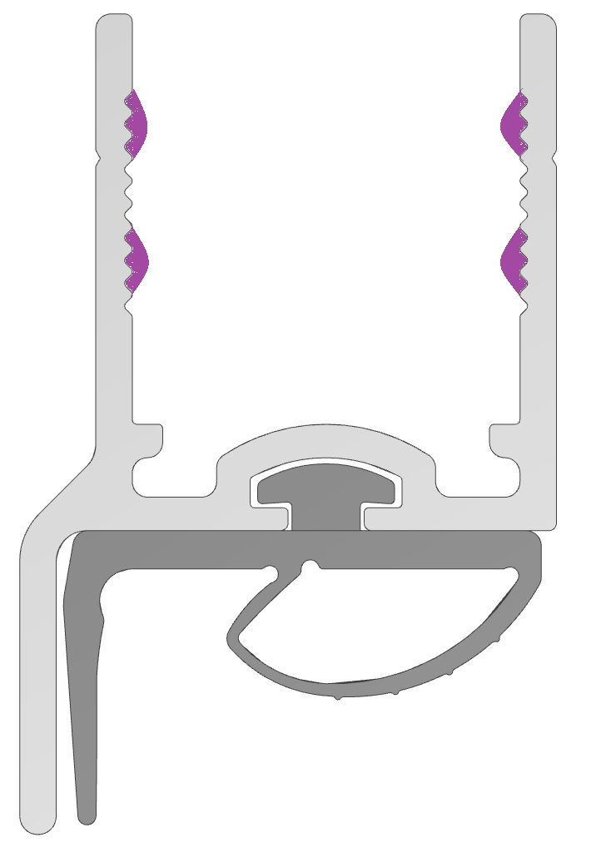
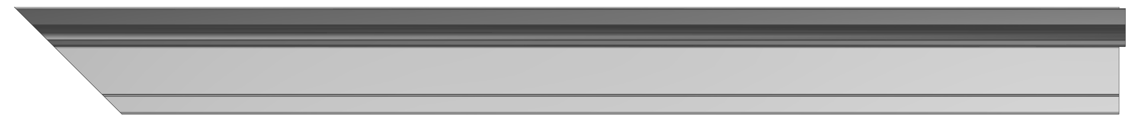

Kryssmät noga innan kantskoningarna fixeras med nit (40213-00) på insidan. (Ev.kan kantskoningarna även nitas på utsidan.)
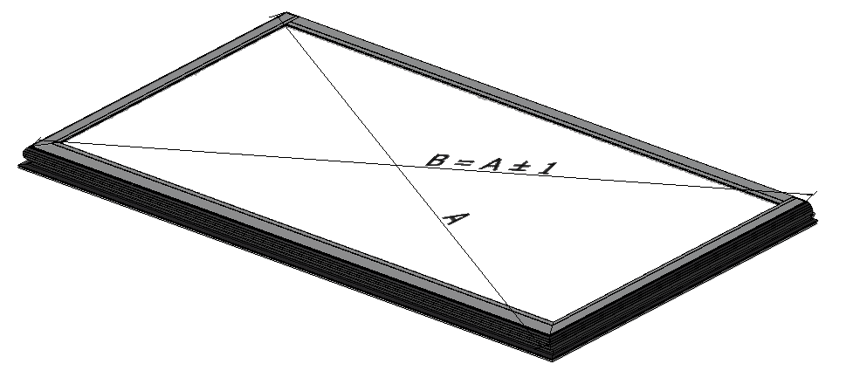
Gångledsprofilen placeras så att leden hamnar på luckans utsida. Samma sida som anslaget på kantskoningen.

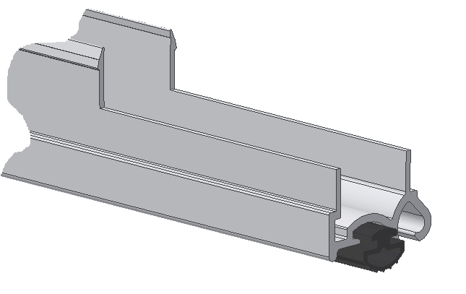
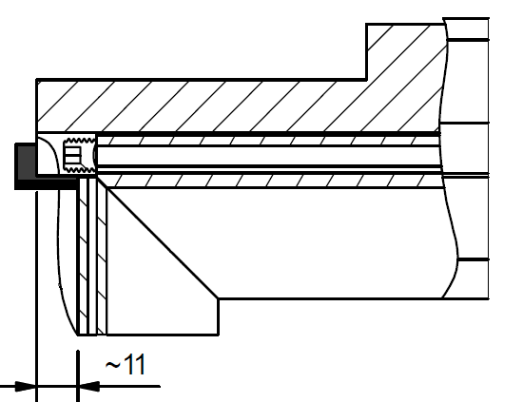
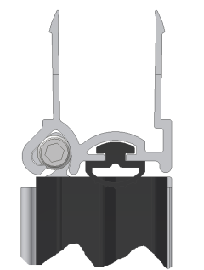
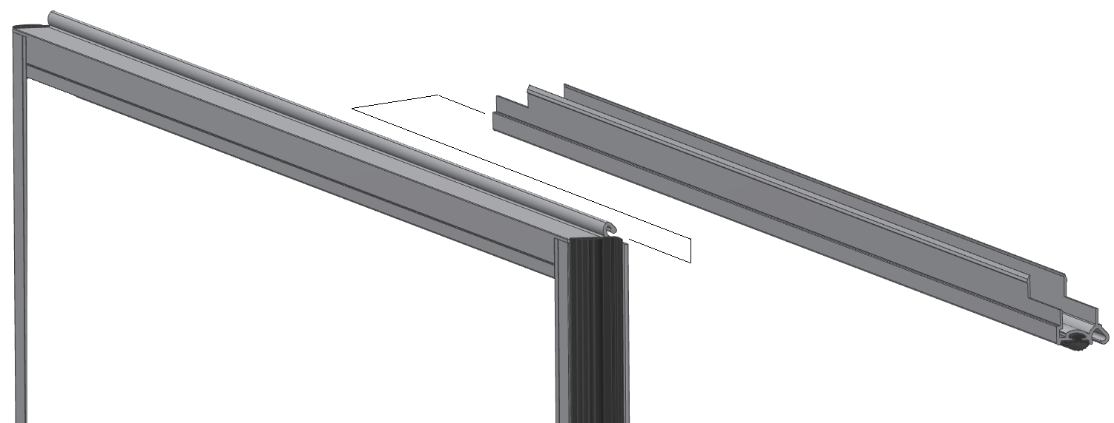
Montera gummilist 70090 i gångledsprofilen.
Låt ca 5mm sticka ut i var ände.
Limma EJ denna gummilist.
För på den yttre gångledsprofilen på luckan. Montera stoppskruven (40164-00) i gångledsspåret och justera så att den yttre gångledsprofilen har samma utstick på bägge sidor om luckan (ca 11mm). Skruven får inte dras åt utan det ska gå lätt att ”vrida” på gångledsprofilen. Fixera skruven genom att applicera lim (typ Sikaflex) i gångledsspåret utanför skruven.
Applicera lim utanför skruven.

Montering av skåpbotten

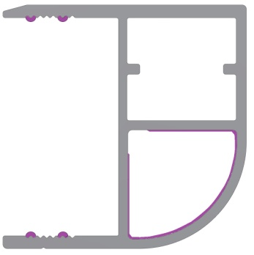
Börja med att montera kantlinor, hörnknutar och förstärkningsvinklar på golvskivan. Limma kantlinan på samma sätt som kantskoningarn på luckorna. Kryssmät noga innan kantlinan fixeras med nit 40213-00 på insidan.

Applicera lim för hörnknuten, viktigast att det är lim på markerade ytor samt att det finns lim hela knutens längd, ca 50mm.

Limma bägge sidor av kantlinan innan dessa förs på sandwichskivan.

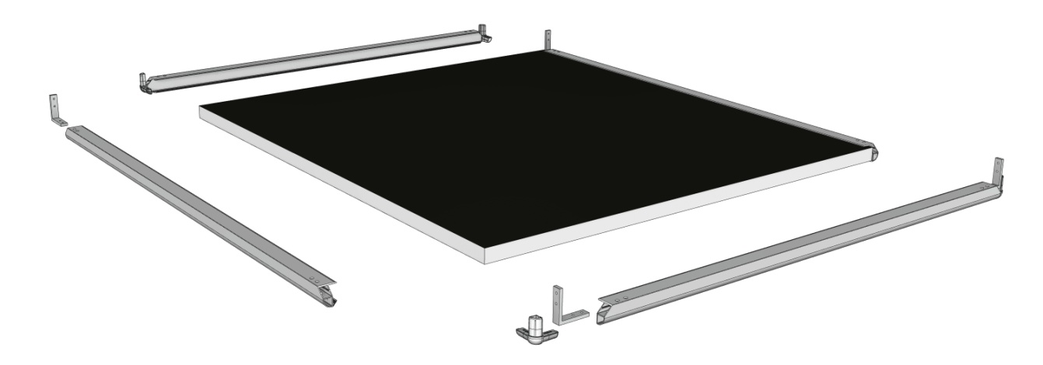
Förstärkningsvinkeln används i alla öppningar där inte fastvägg finns.
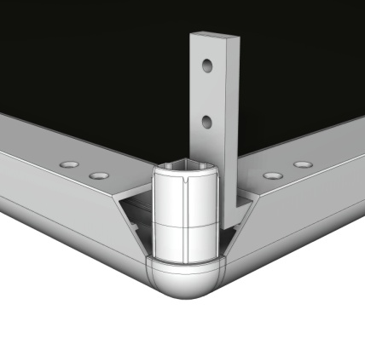
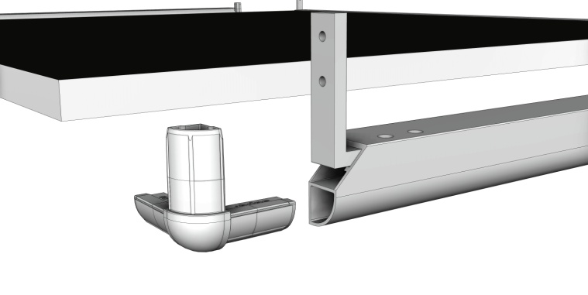
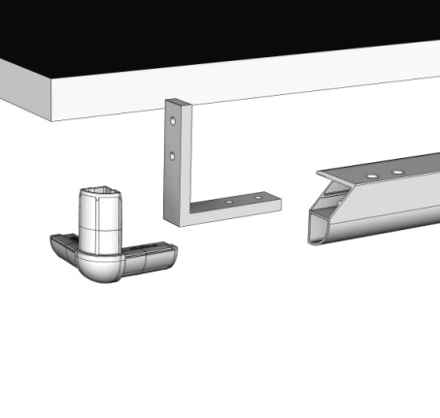
Steg 1 Steg 2 Steg 3

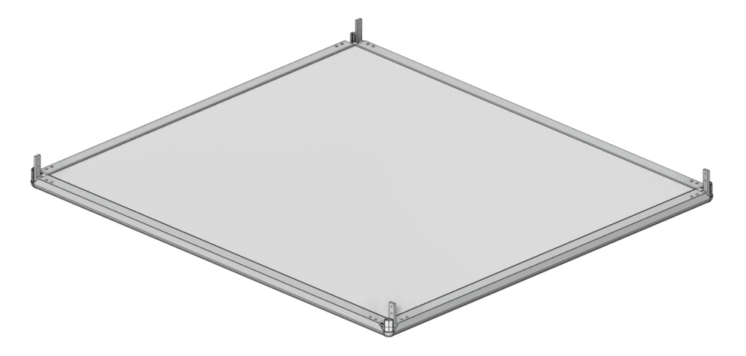
B = A±1
A

Montering av taksektion

Börja med att montera ramprofiler och hörnknutar (02525-00) på takskivan. Limma ramprofilen på samma sätt som kantskoningarna för luckan. För på ramprofiler och hörnknutar på takskivan. Mät noggrant in diagonalmåttet och säkra därefter profilernas läge med nit (40213-00) på insidan.
Applicera lim för hörnknuten, viktigast att det är lim på markerade ytor samt att det finns lim hela knutens längd, ca 50mm.
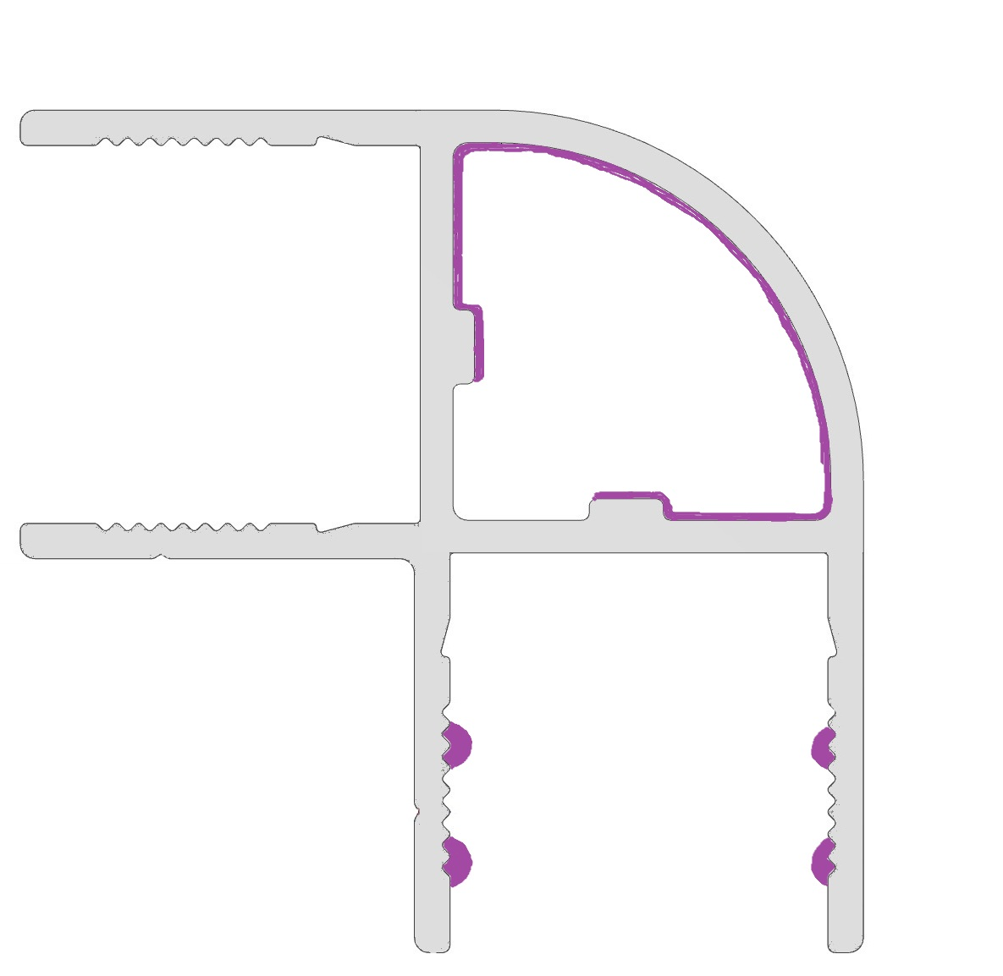
Limma bägge sidor
av kantprofilen innan dessa förs på sandwichskivan.

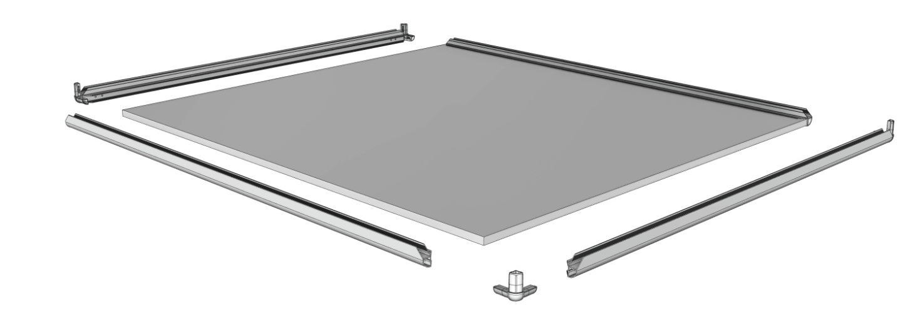

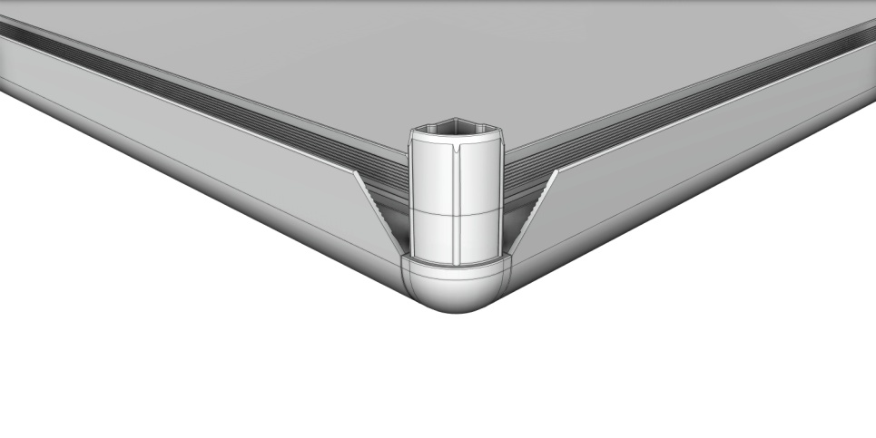
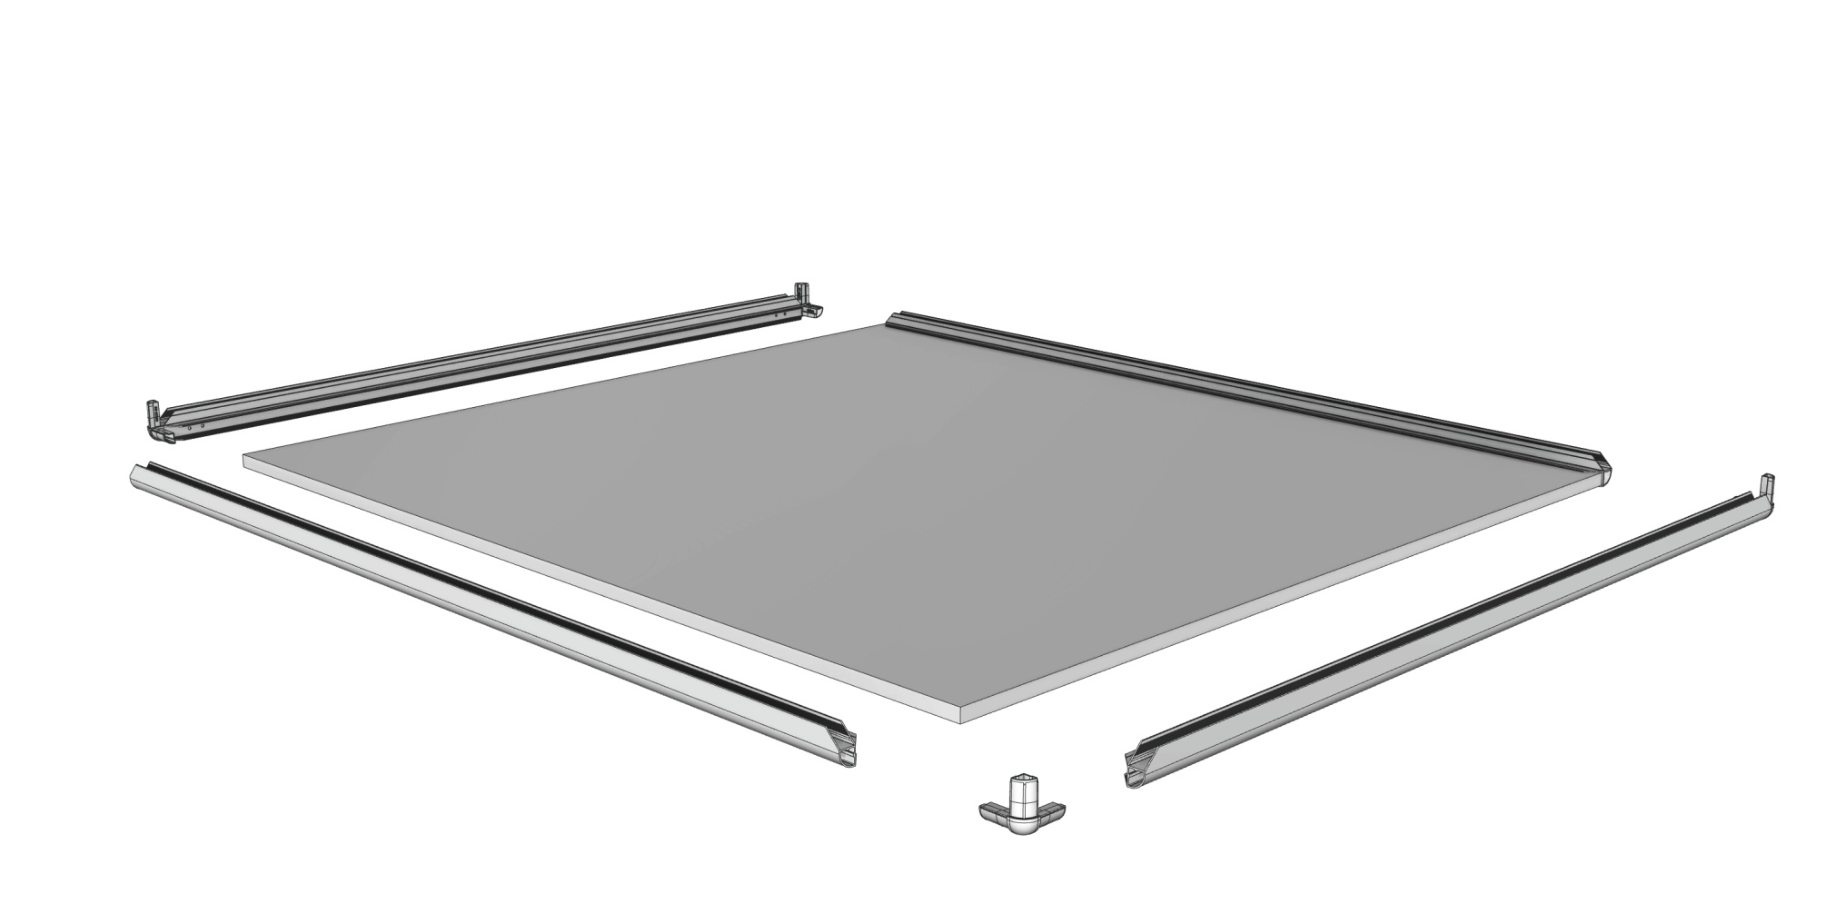
Steg 1 Steg 2

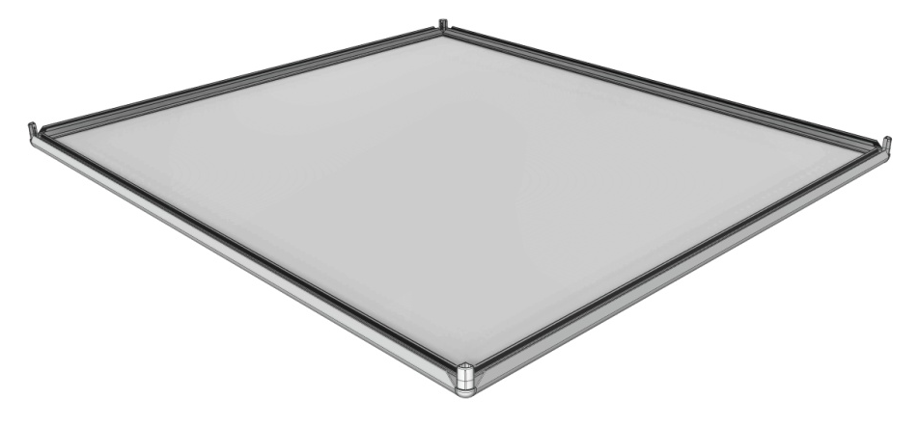
B = A±1
A

Montering av förhöjningsbalk

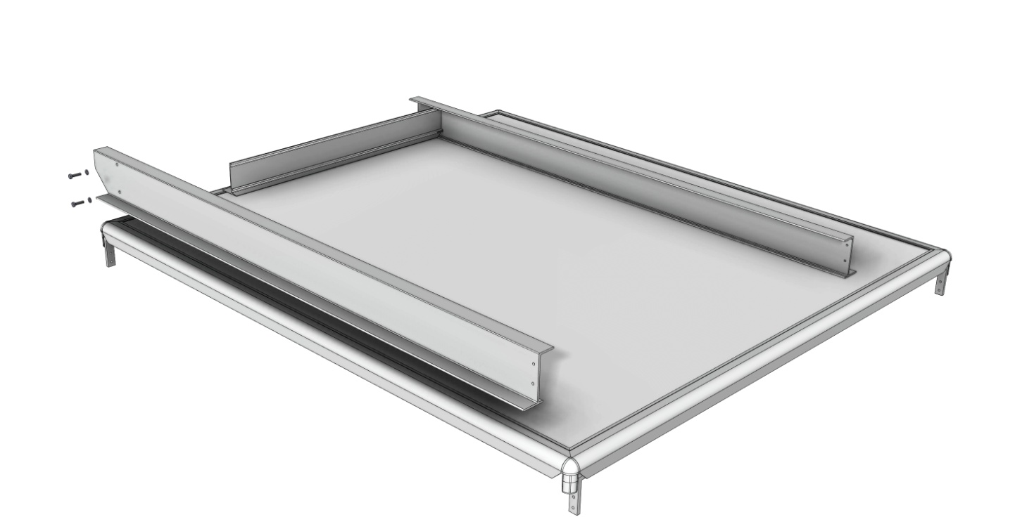
Börja med att montera förhöjningsbalken till främre tvärbalk, använd skruv 40159-00 och
brickor 40146-00. Limma mellan golvet och förhöjningsbalken innan dom nitas ihop, använd nit 40504-00. Se till att förhjningsbalkens framkant ansluter mot främre kantlinan.

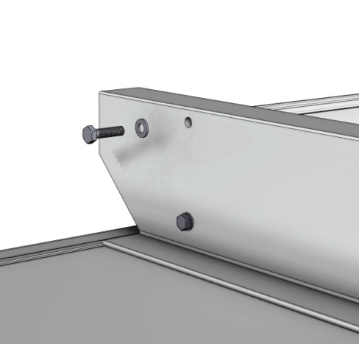

Applicera lim mellan förhöjningsbalken och golvskivan innan nitning.

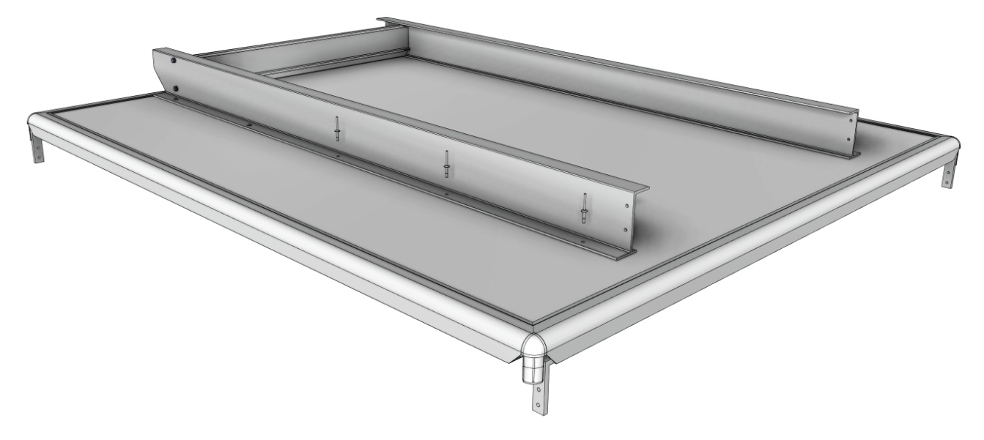

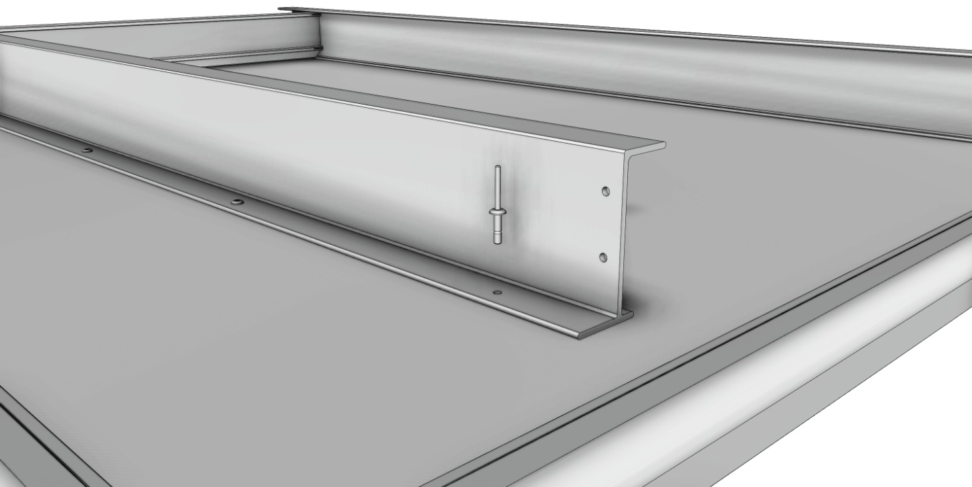

Nitas c/c 300 mm

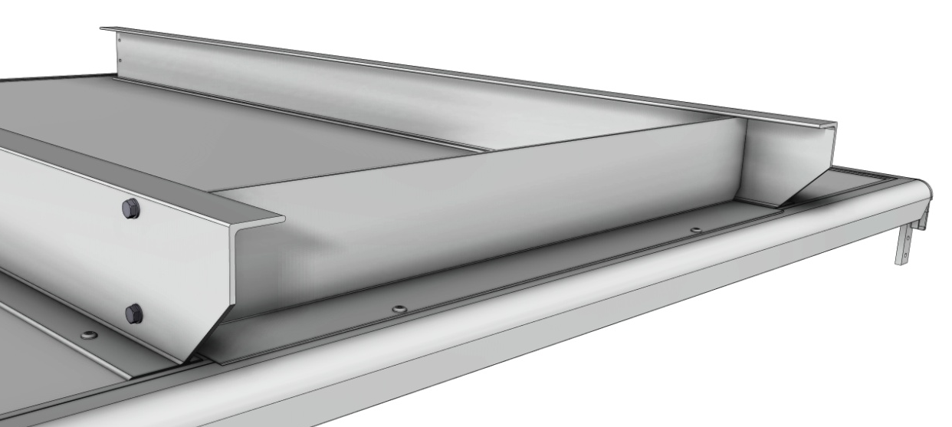

Säkra främre tvärbalk med 2 st nit 40504-00.

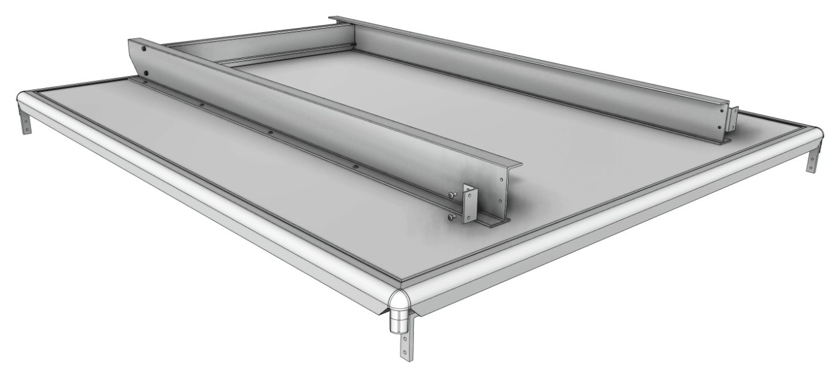

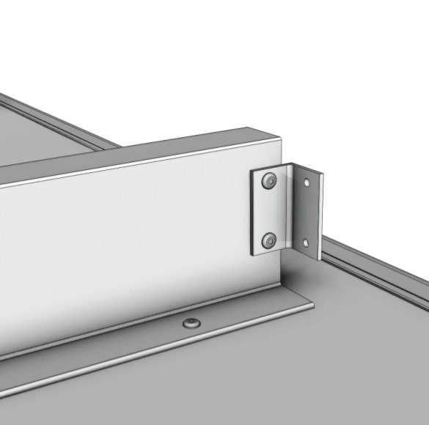

Fäst de två hörnvinklarna 50395-00 till bakre änden av förhöjningbalken, använd nit 40504-00.

Montera ljusbalken till förhöjningsbalken, använd nit 40504-00.
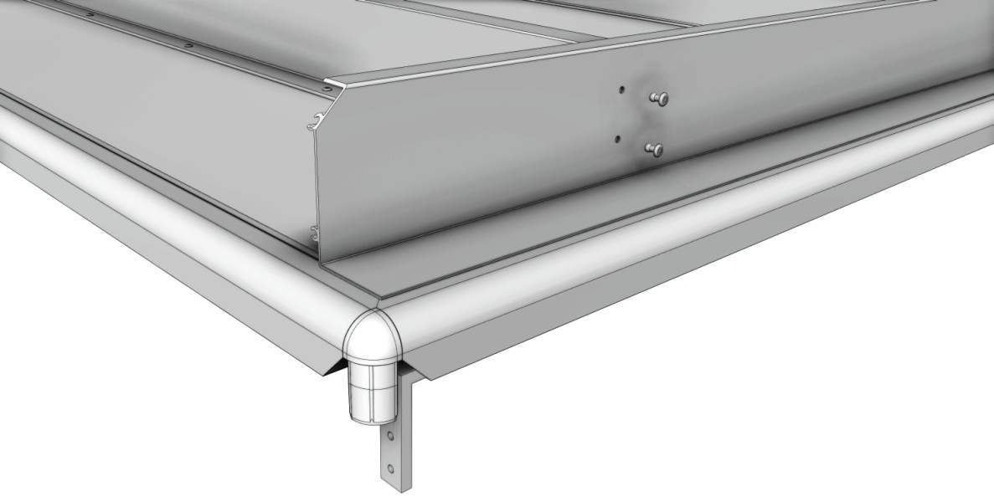
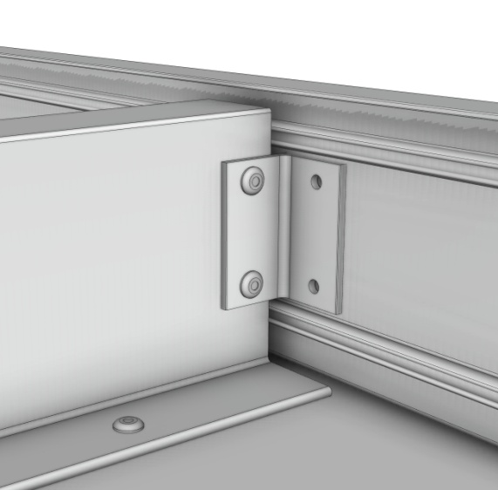
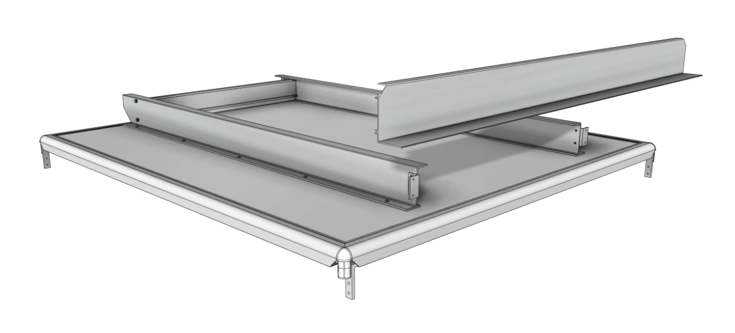

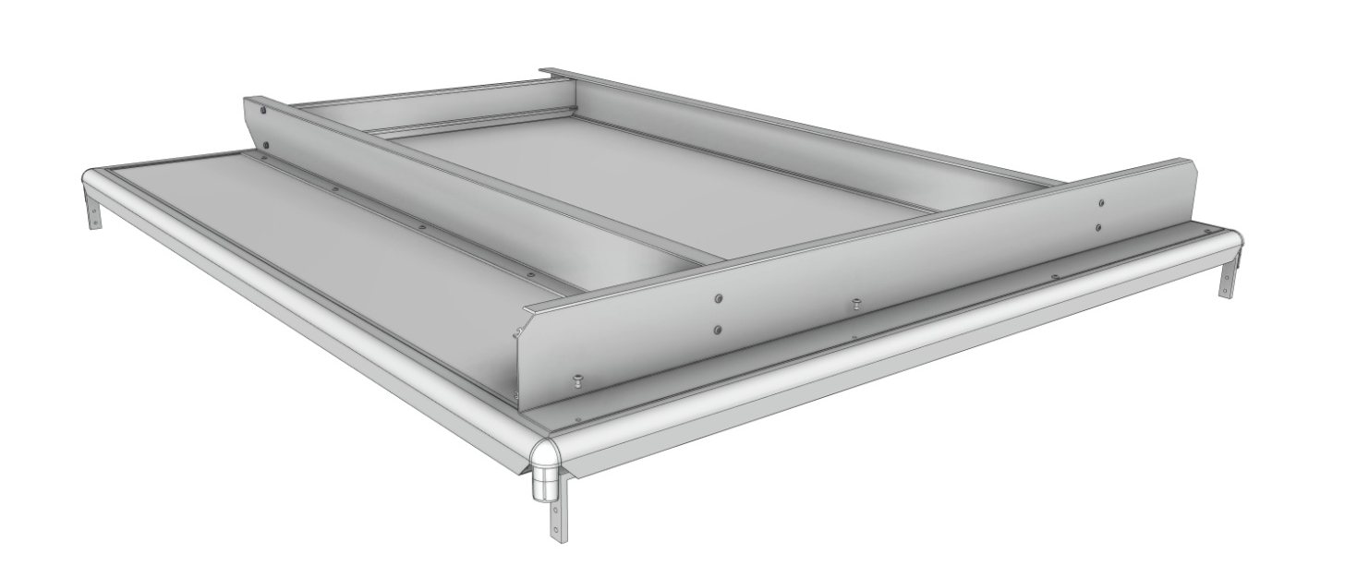
Använd nit 40504-00 för att fästa ljusbalken till golvskivan.

Montering av väggskivor

Montera u-profiler till golvskivan där de främre väggskivorna skall placeras. Montera de stående hörnprofilerna och väggskivorna därefter monteras taksektionen. Använd den likflänsiga u-profilen till frontskivan och u-profilen med olika flänslängd till väggskivorna.

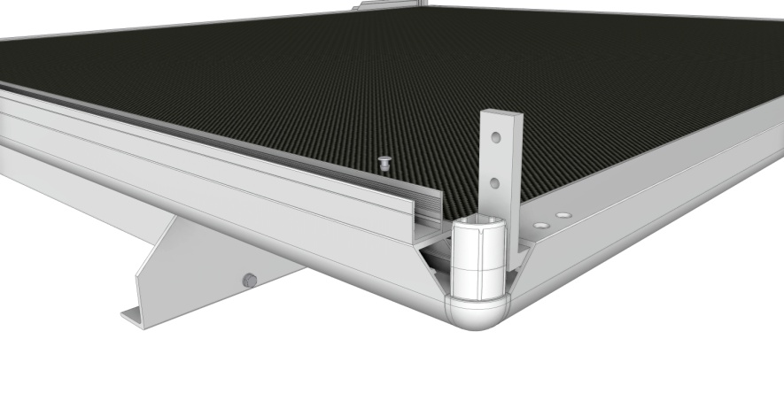
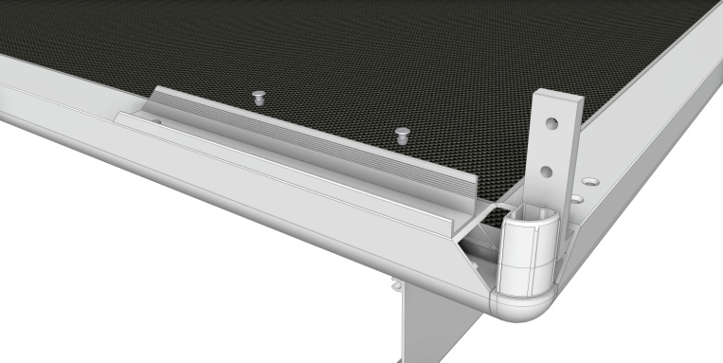
U 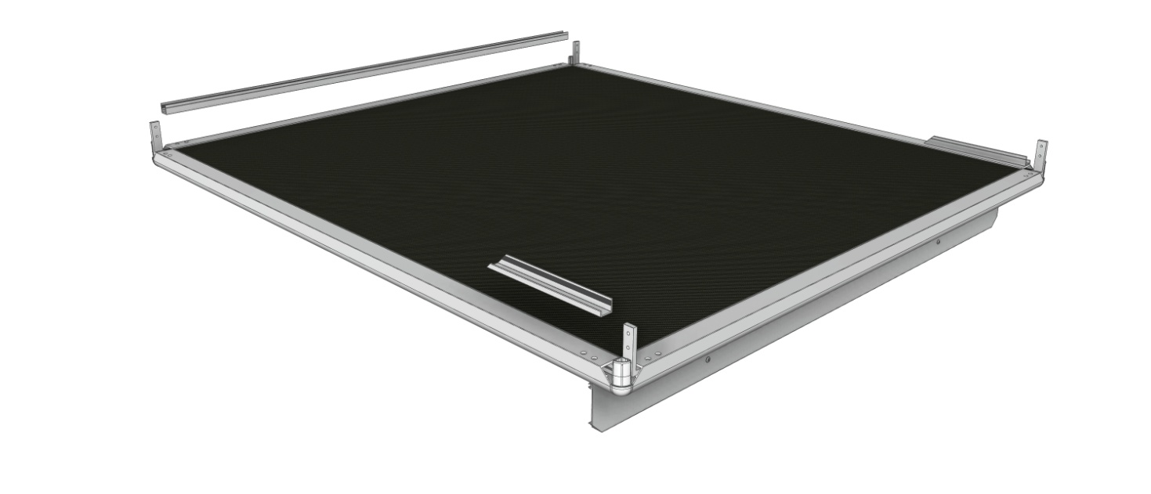

Applicera ett tunnt lager med lim mellan kantlinan och u-profilerna. Använd nit 40213-00 för att fixera u-profilen mot kantlinan.
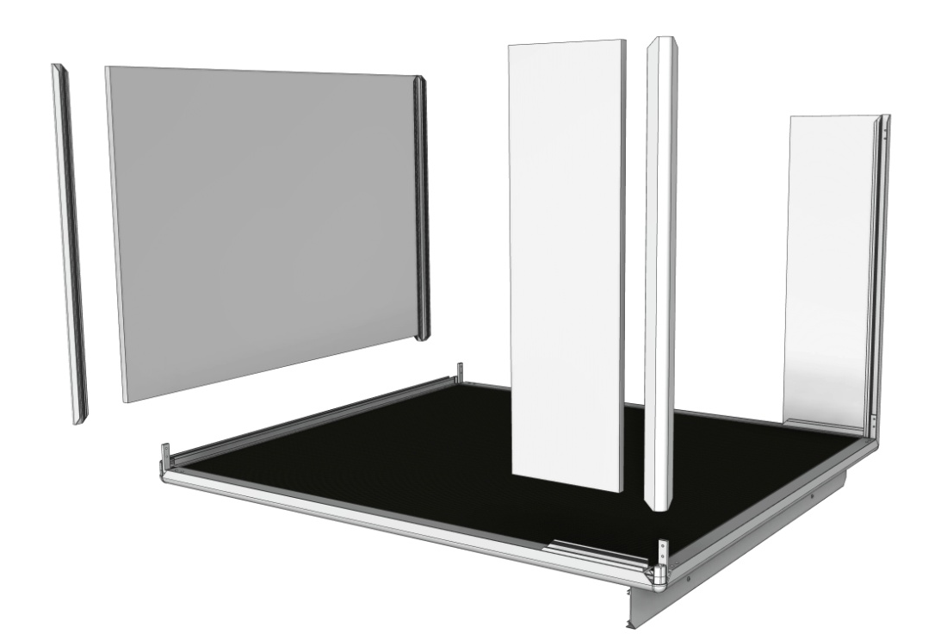
Montera väggskivor och hörnprofiler. Applicera lim på insidan av båda flänsarna på både u-profiler och hörnprofiler.
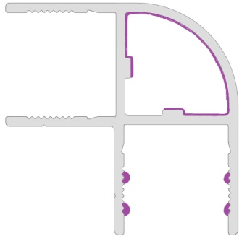
Applicera lim för hörnknuten, viktigast att det är lim på markerade ytor samt att det finns lim hela knutens längd, ca 50mm.

Limma bägge sidor av hörnprofilen innan dessa förs på på takskivan.

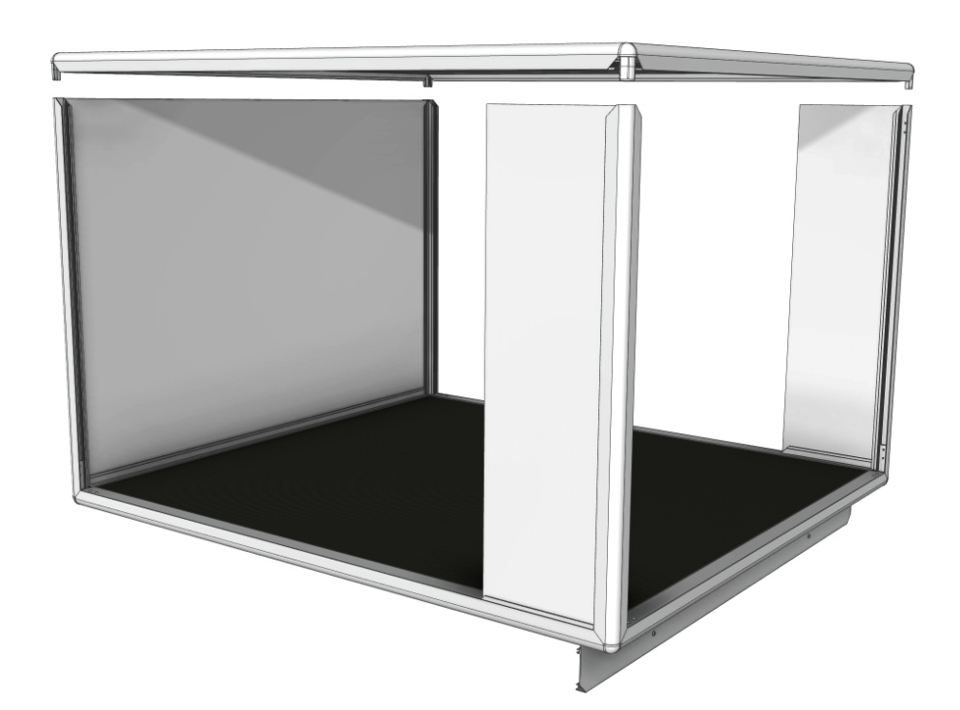
Montera taksektionen. Limma på insida av
u-profilens och hörnprofilens båda fänsar. (Se ovan)

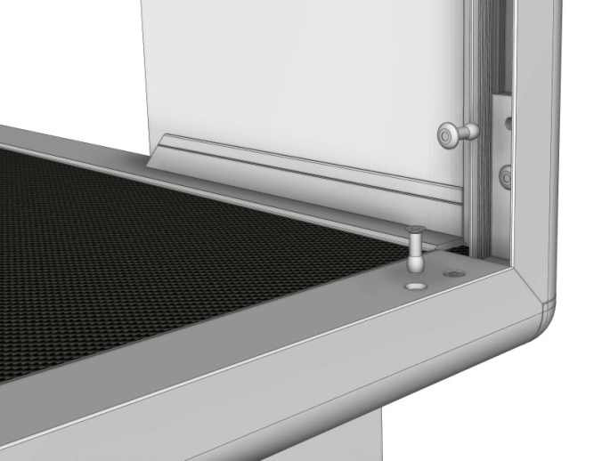
Nita hörnprofilen till förstärkningsvinkeln, använd nit 40501-00 till väggen
och 40506-00 till golvet.
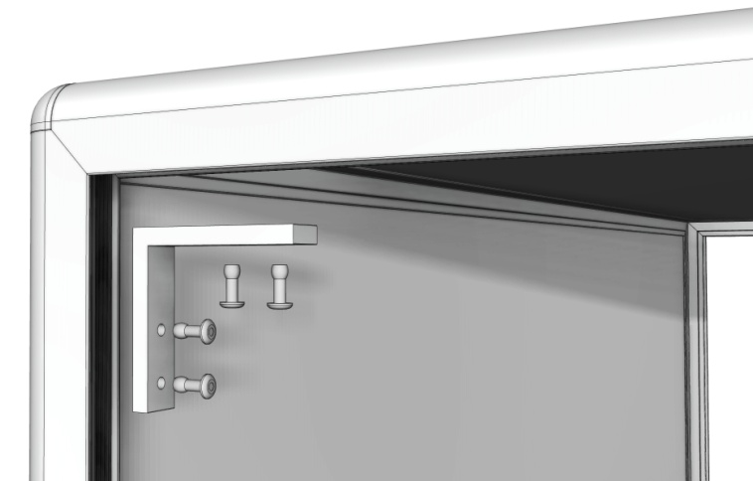
Montera förstärkningsvinkeln till
tak-/vägganslutningen där det inte
är några fasta väggskivor, använd
nit 40501-00.

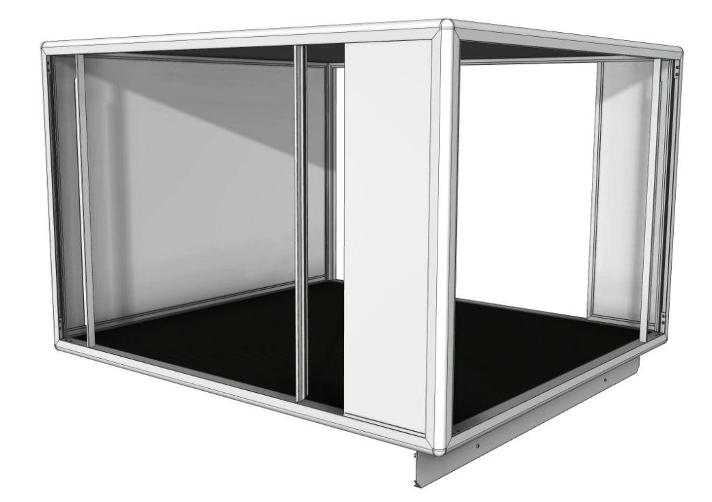

Montera täckprofilen
till den bakre och främre hörnprofilen

Montera u-profilen på väggskivan, Limma på insidan av båda flänsarna.
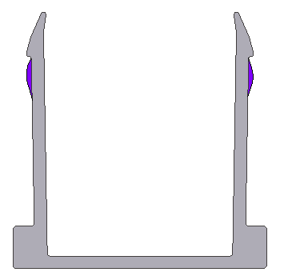
Lim
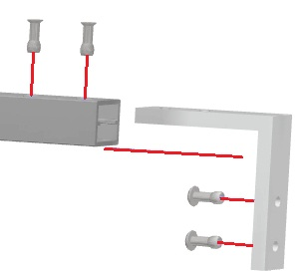
Insert the reinforcement angles in the profile.

Place the profile in the hatch opening and rivet with supplied rivets. The countersunk holes should be placed so that they end up on the underside of the cap.
OBS! If a wall is to be installed see chapter 3 before the profile is mounted on the frame.

Montera tvärbalk till hjälpramen

Montera tvärbalkarna till hjälpramen, var noga med att skåpet är centrerat när tvärbalkarna är monterade.

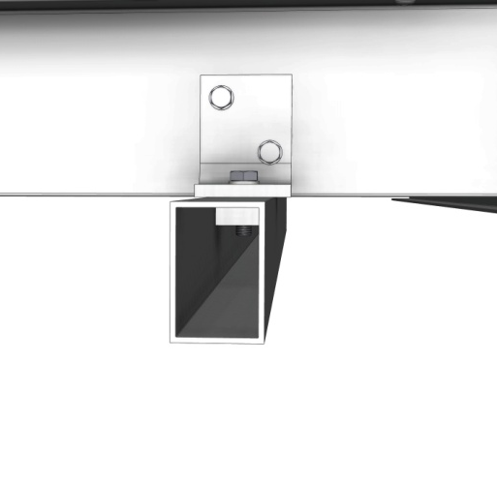
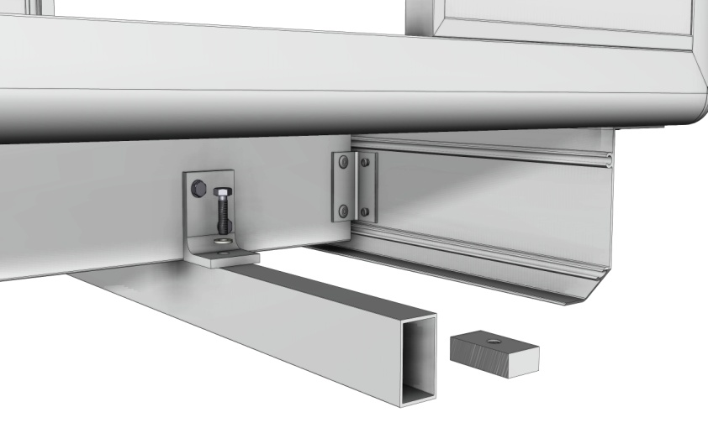
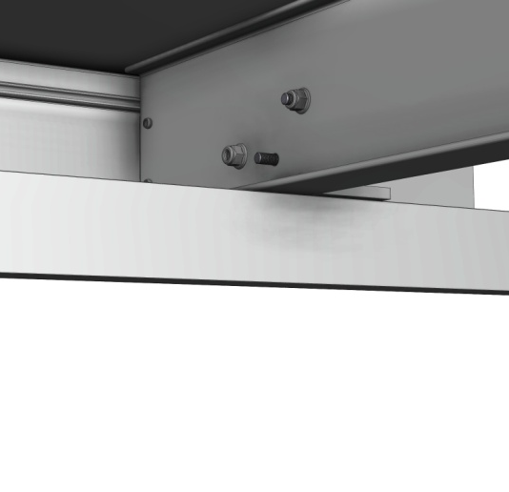
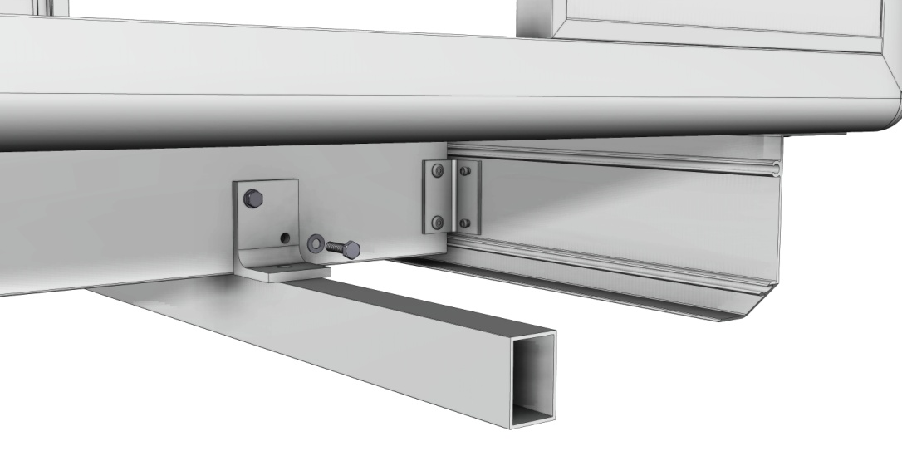
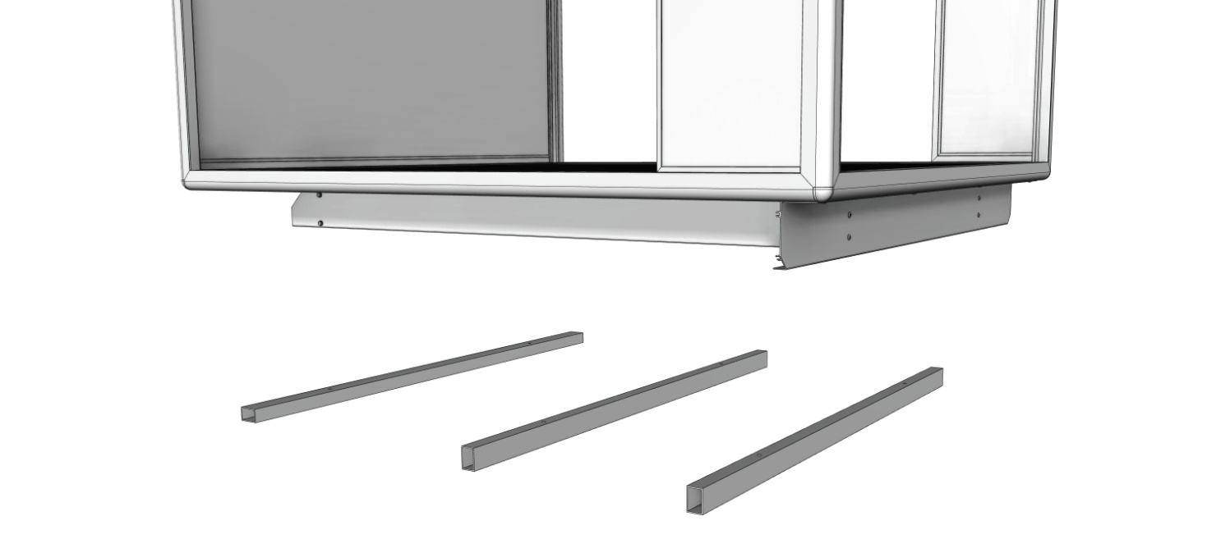
Montera chassifästena till förhöjningsbalken, använd skruv 40159-00, bricka 40146-00 och mutter 50428-00.
Montera chassifästena till tvärbalken, använd skruv 40157-00, bricka 40143-00 och mutterplatta 02438-00.

Montera luckor till skåpet

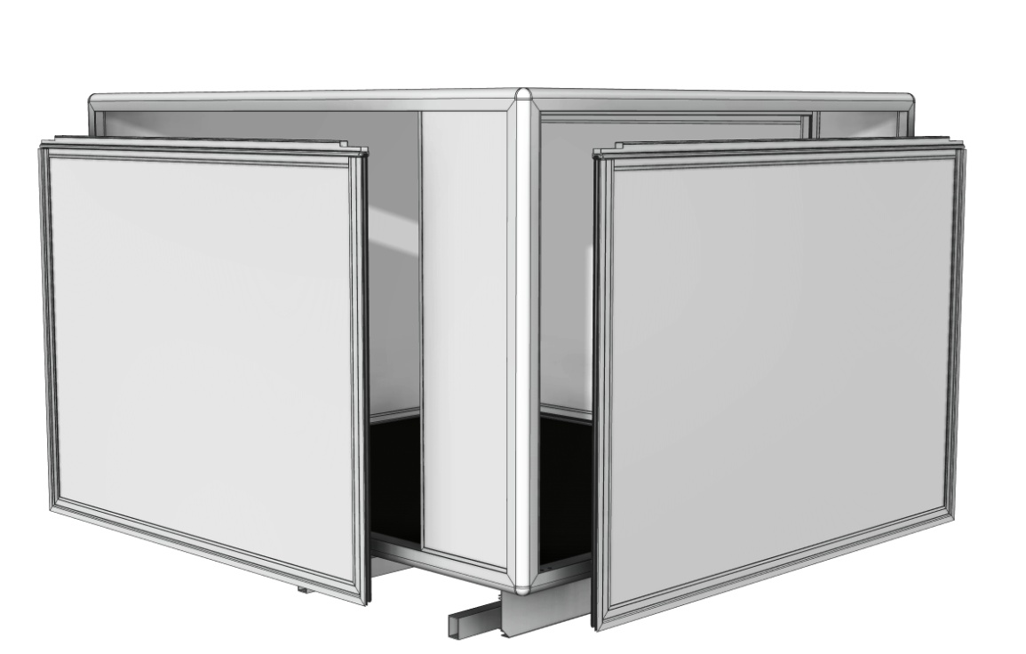
Lås, gasfjädrar och övriga detaljer kan förmonteras på luckan.

Innan luckan monteras till takprofilen skall lim appliceras på gångjärnsprofilens ben
(se bilden nedan).
När luckan är pressad på plats, trycks den utstickande gummilisten in i profilen.
Säkra luckan med nit 40213-00 på insidan, c/c 300mm.

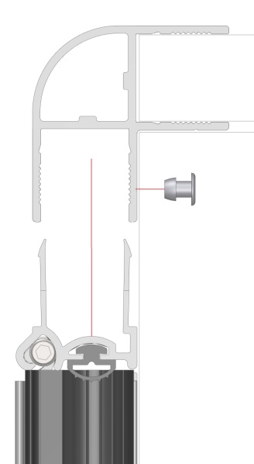
Lim

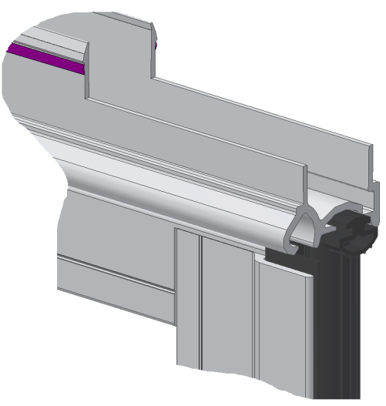

Leveransöversikt
Profiler

37013-10
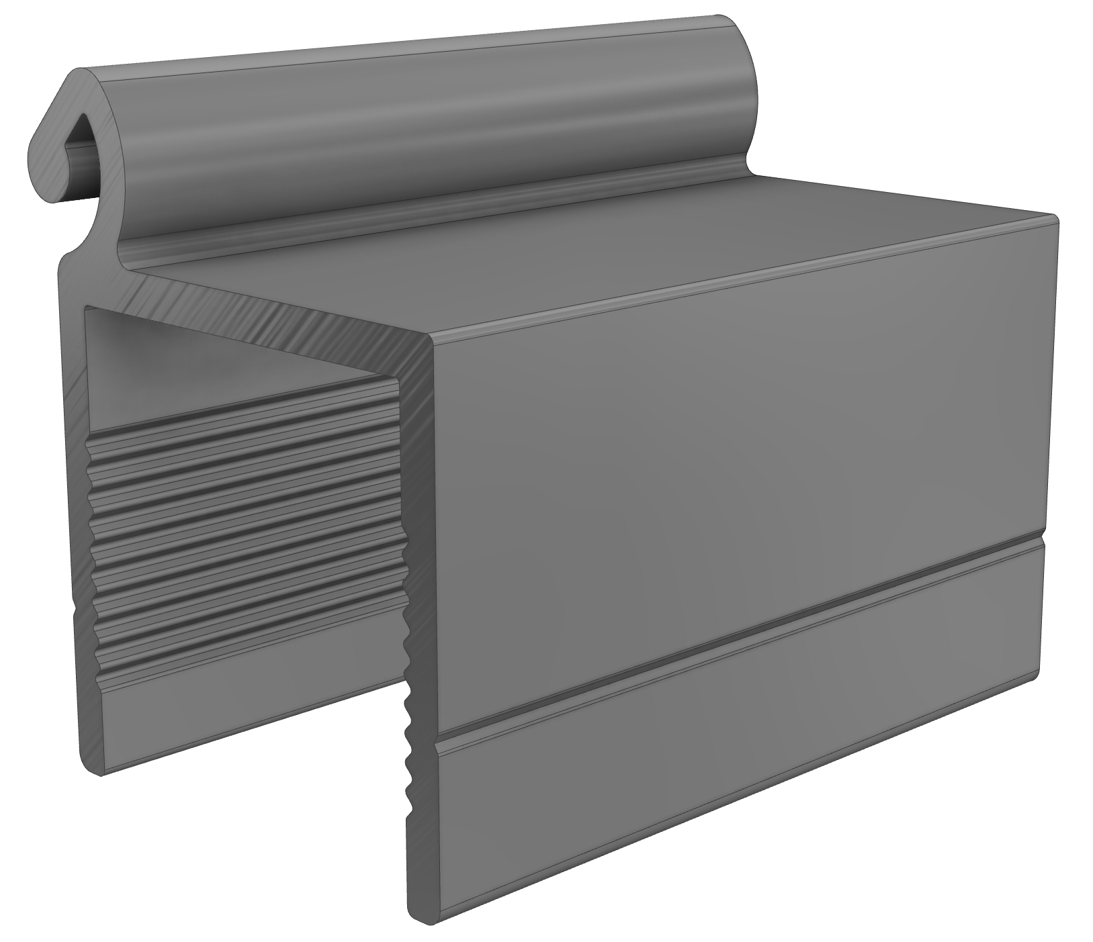
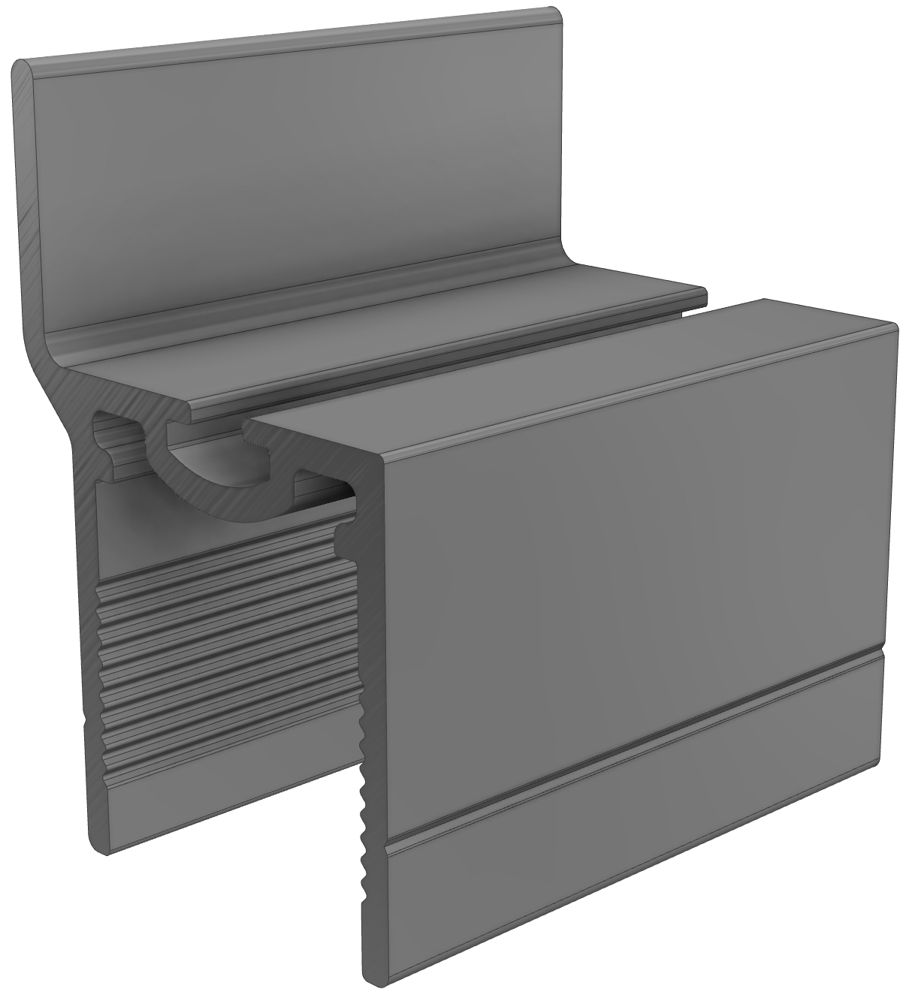
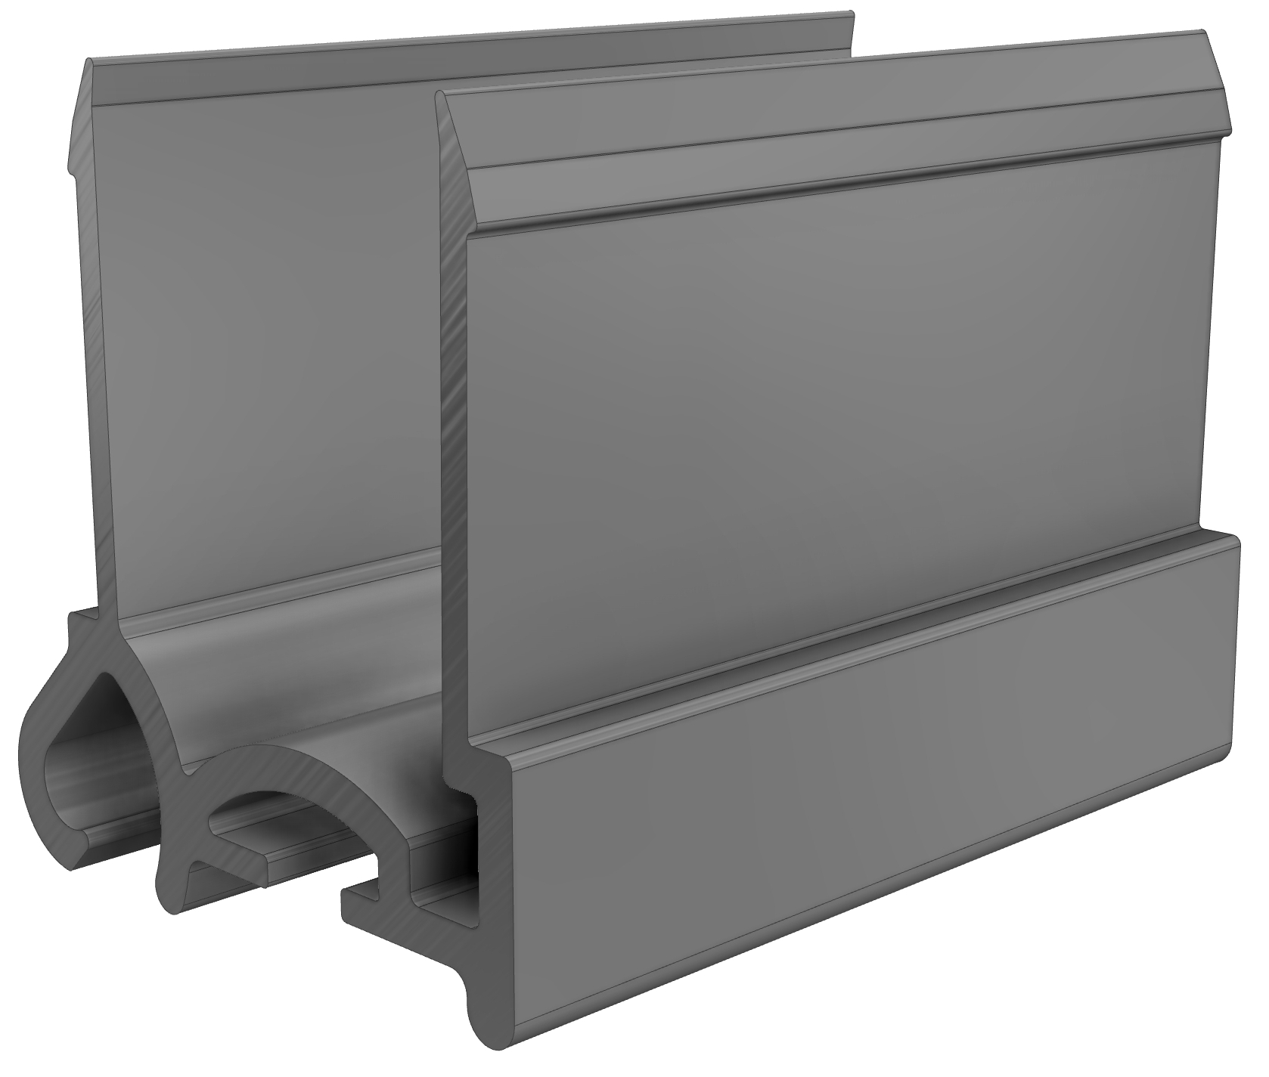
37010-10
37018-10
37015-10
37014-10
37011-10
37012-10
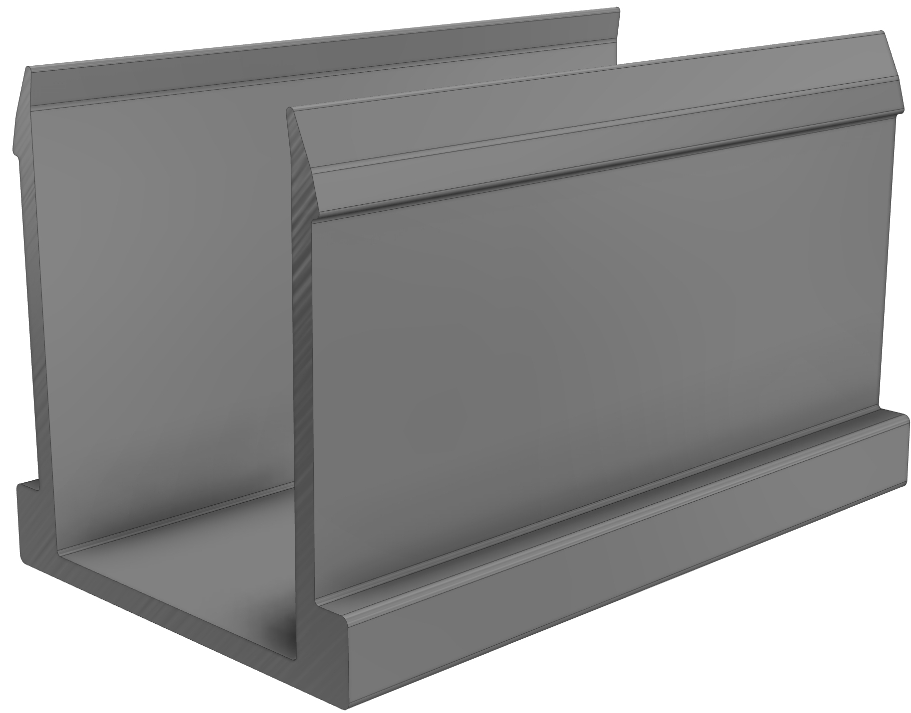
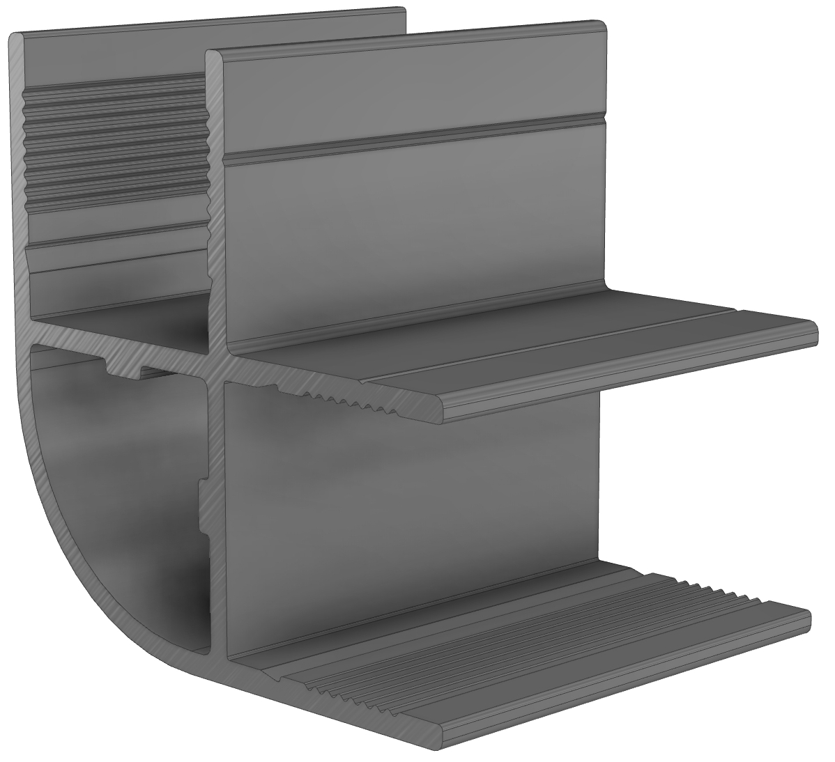
- 2+1 st kantskoning, gerad 2 x 45 grader
- 4+2 st kantskoning, gerad 1 x 45 grader
- 2+1 st gångledsprofil, lucka
- 2+1 st gångledsprofil, ram
- 4 st täcklist

- 3 st rektangulära rör

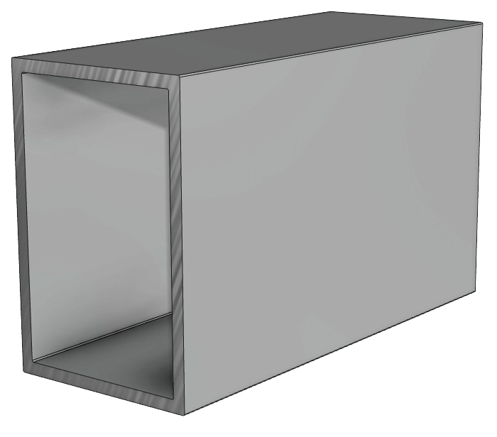
- 1 st u-profil, fram

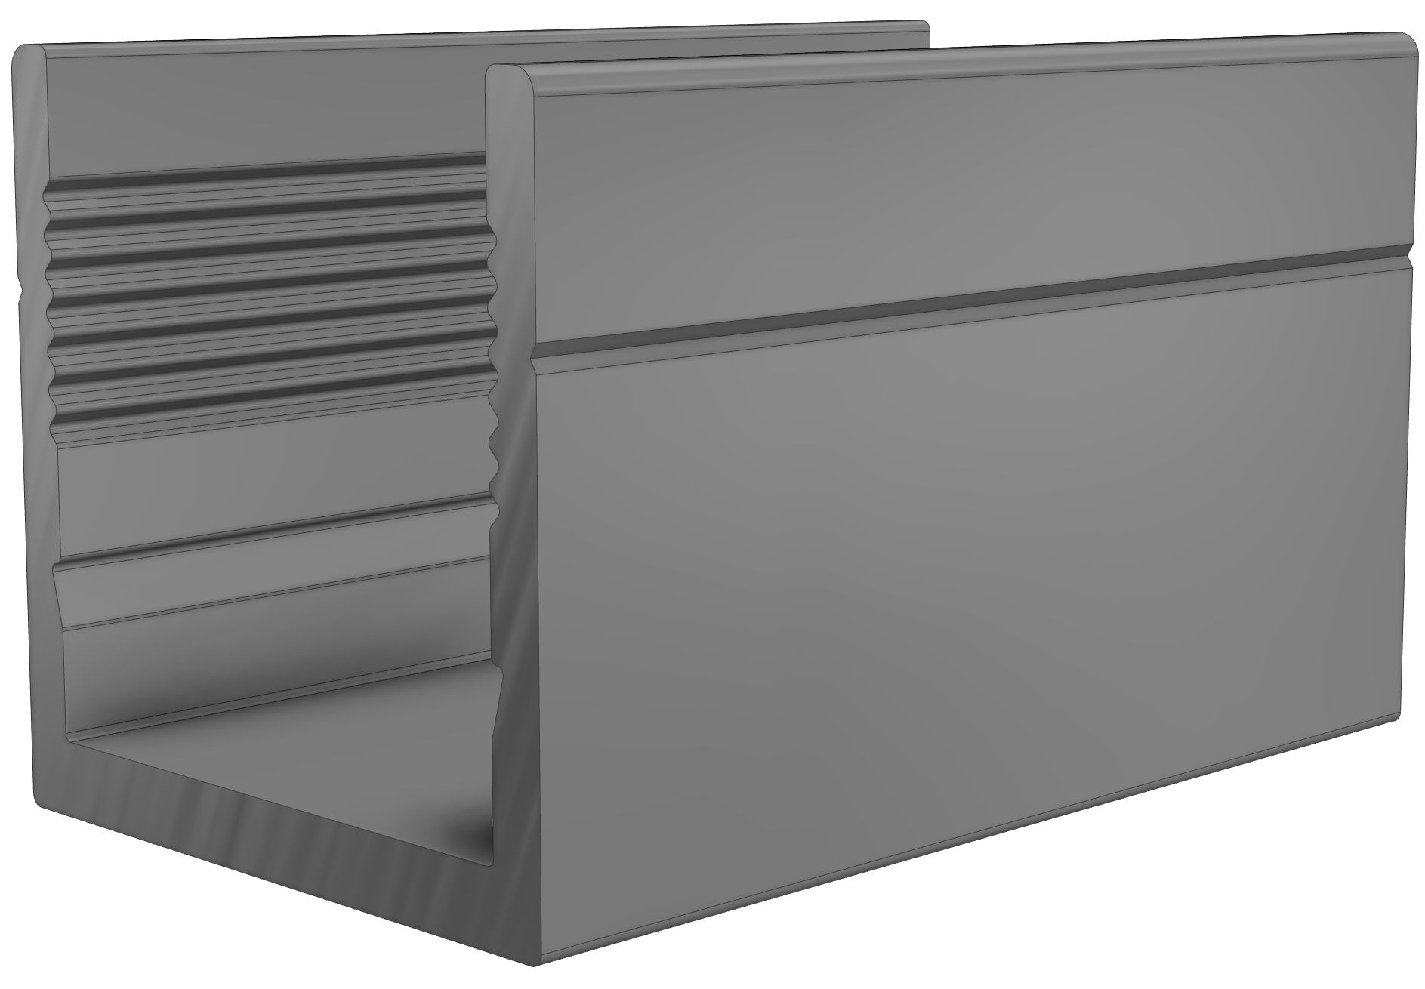
- 2 st kantlina, sida
- 2 st kantlina fram/bak

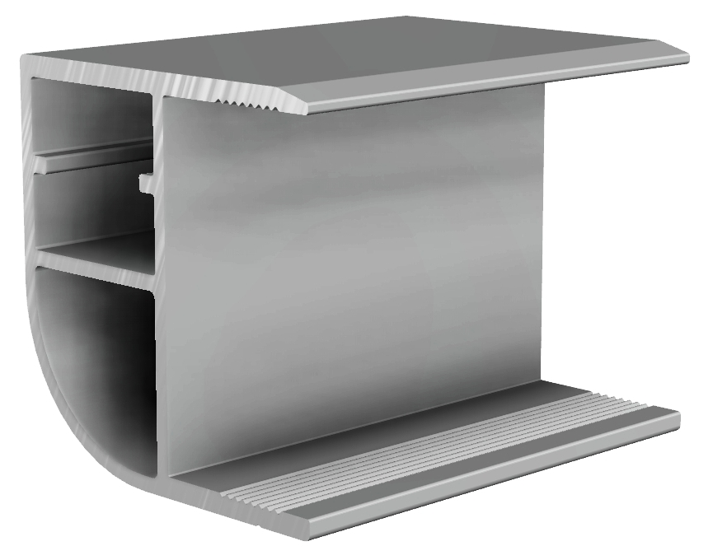
- 2 st ramprofil, taksida
- 2 st ramprofil, tak fram/bak
- 2 st ramprofil, hörnstolpar
- 1 st bakljusbalk

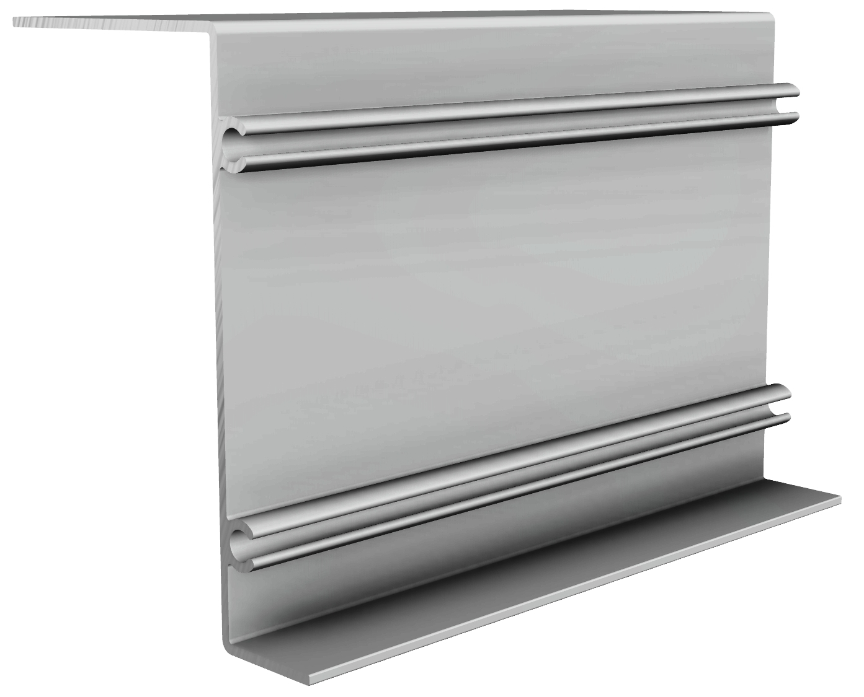
- 1 st tvärbalk
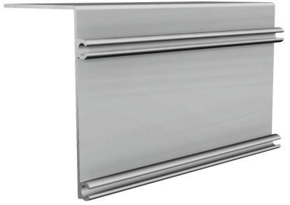

36032-10
36132-10
- (1+1 st) U-profil, kort
- (1+1 st) U-profil, lång

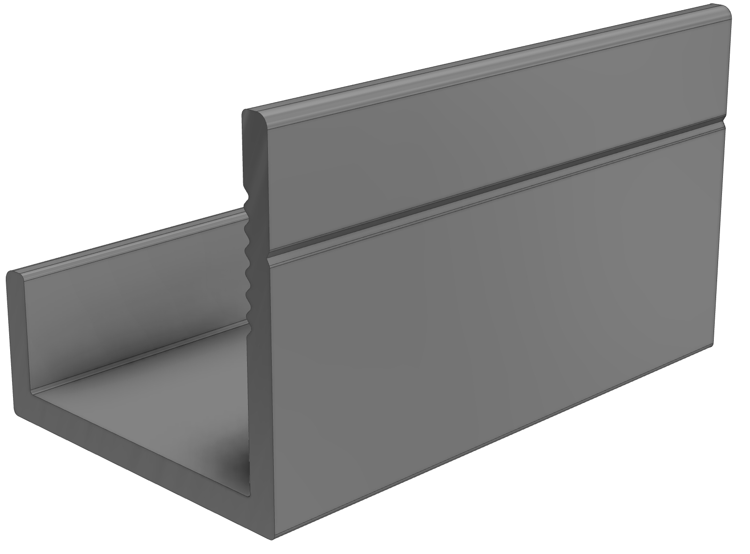
- 2 st förhöjningsbalk

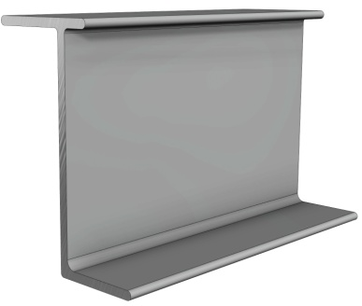
37016-10
Endast om fastvägg beställts.
36129-10

70090-00
70040-00

Tillbehör

- 2 st vinkelfäste
- 8 st hörnknut
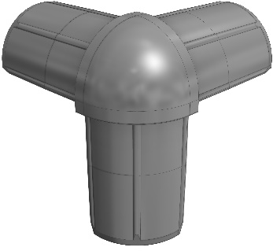
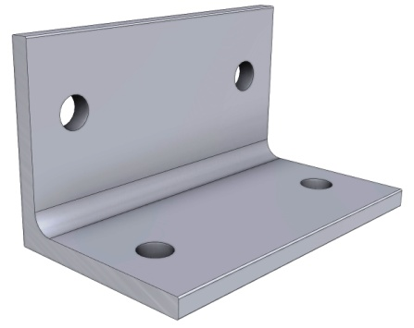

50395-00
02525-00

- Gummilist

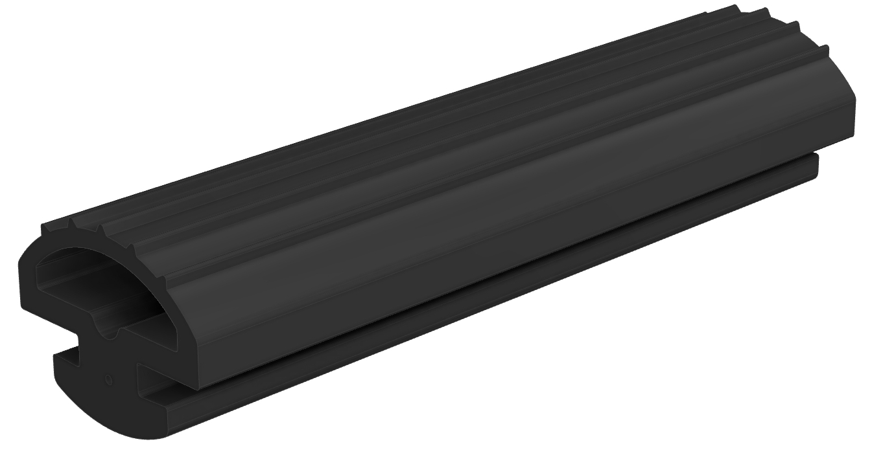
- Gummilist, lucka

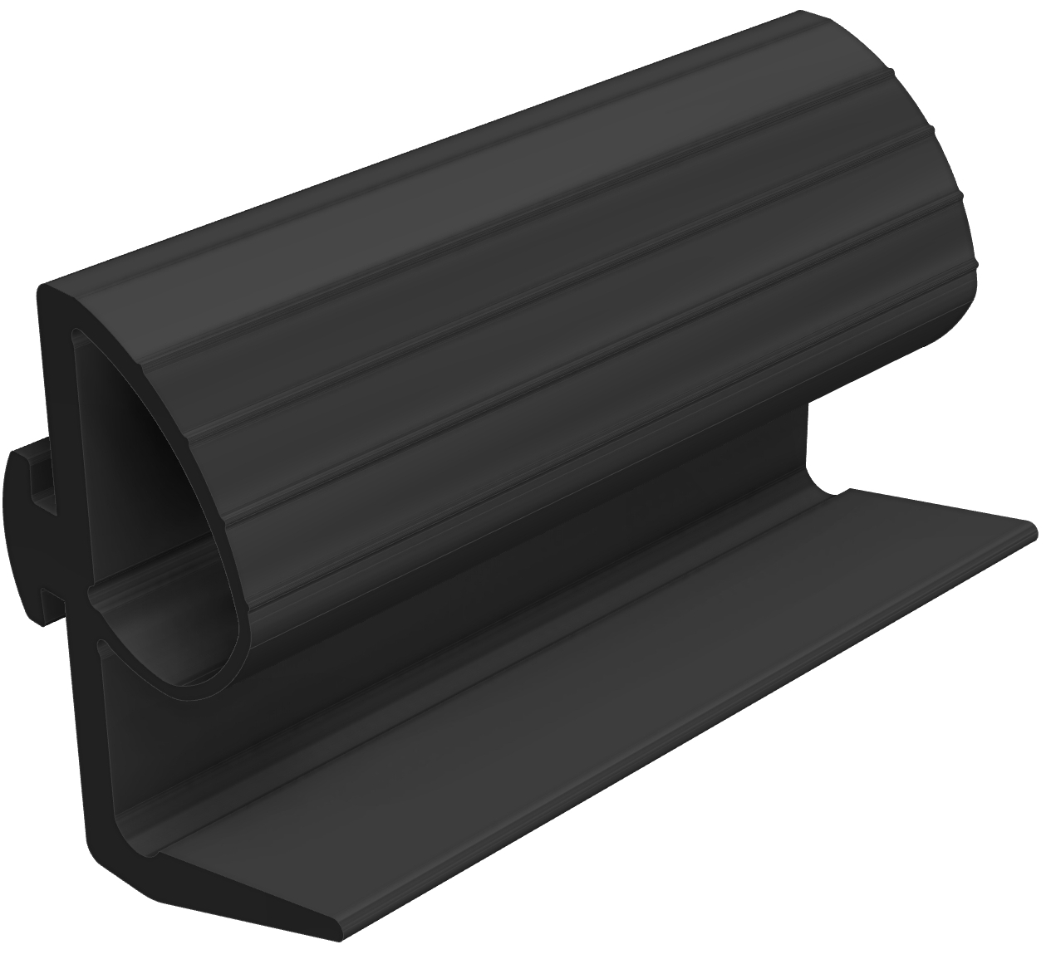

70040-00
70090-00
40501-00
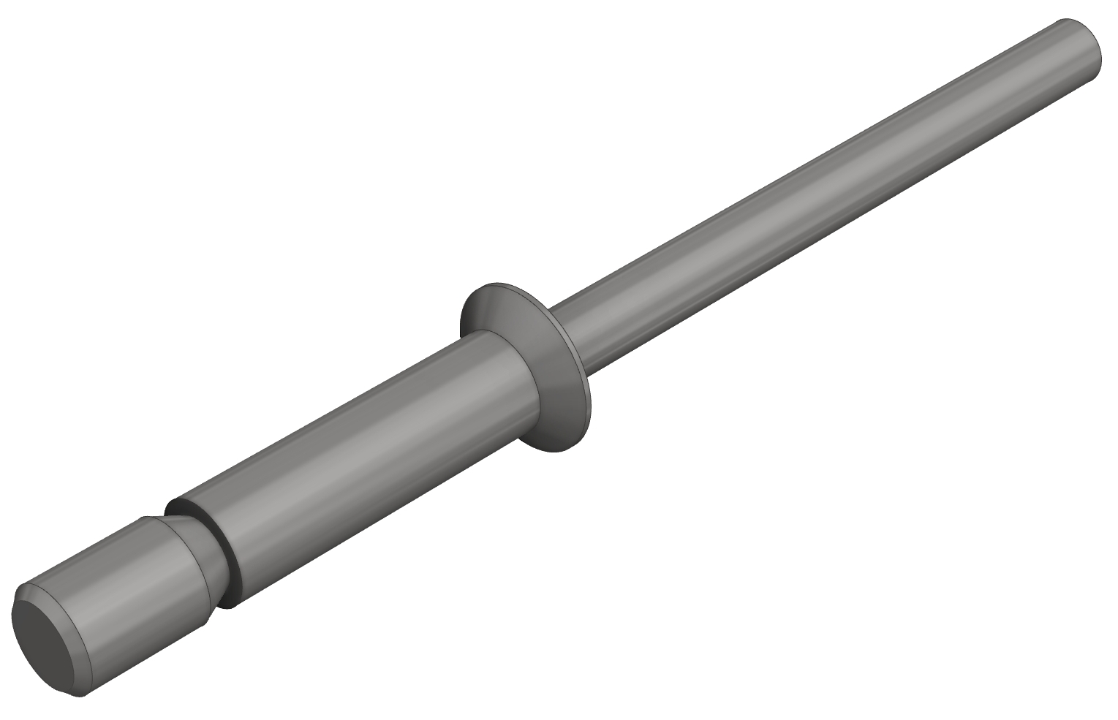
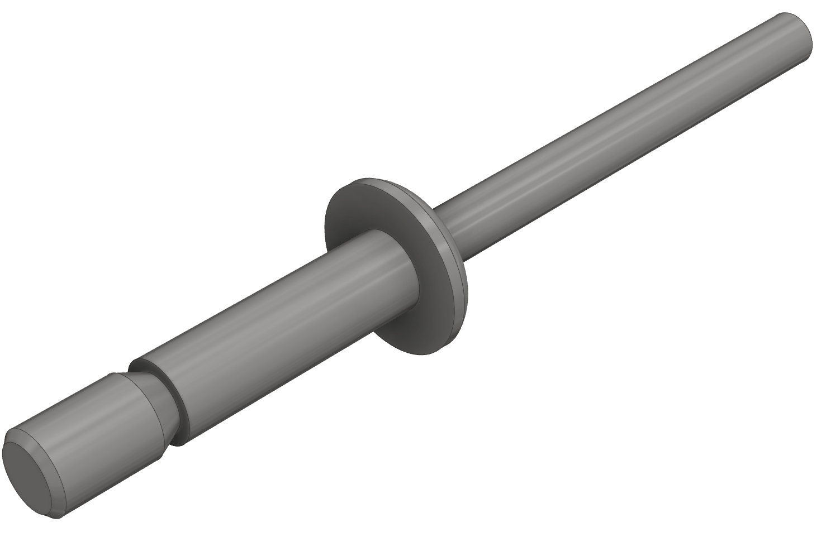
50390-00
40164-00
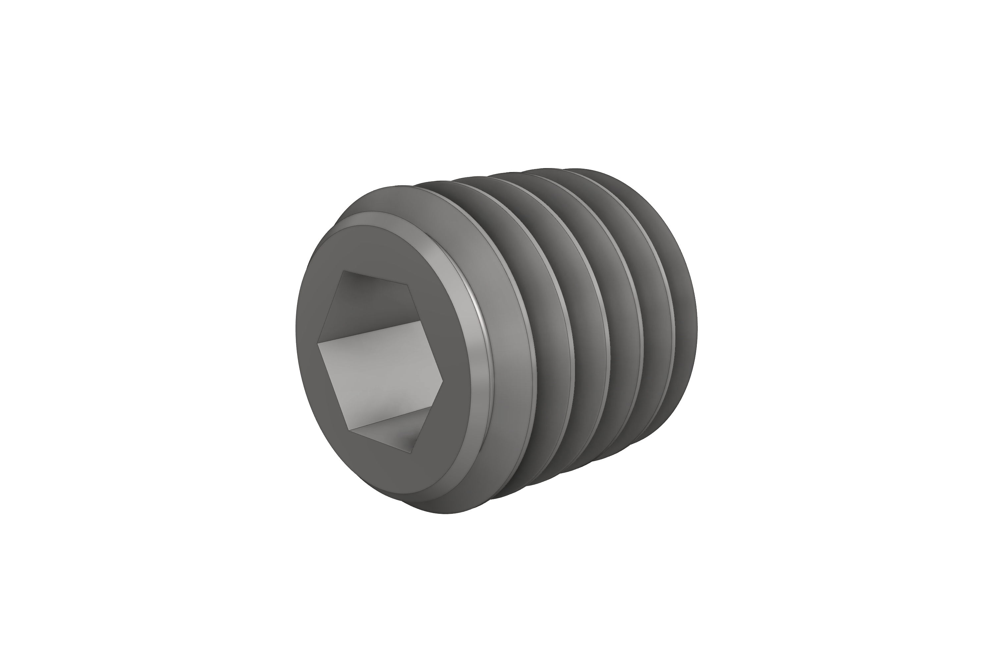
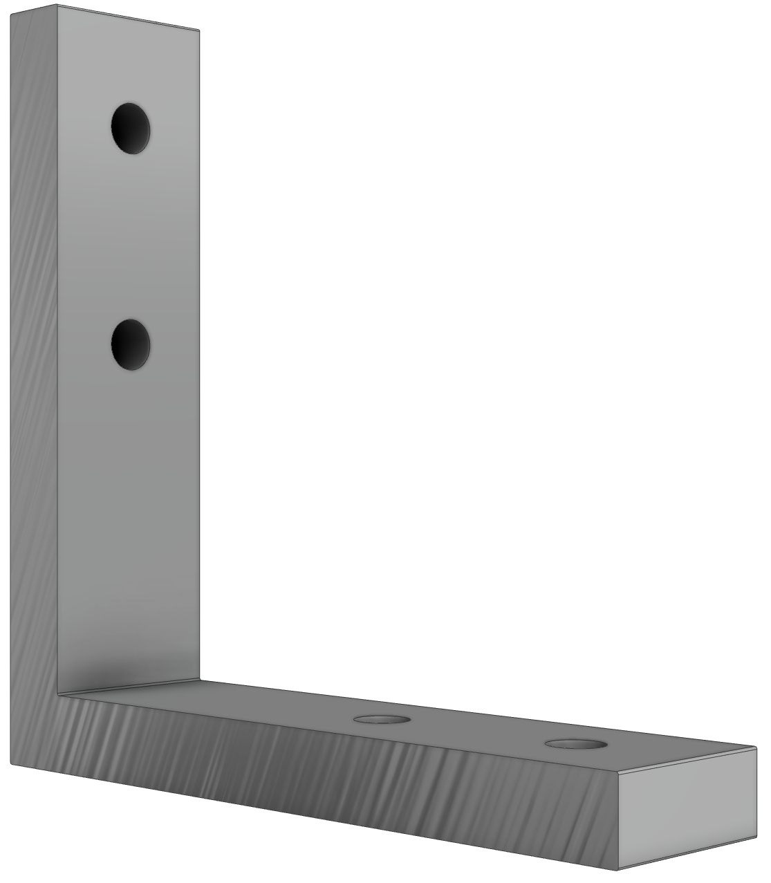
- 8 st nit
- 24 st nit
- 6 st skruv SK6SS M8x8
- 8 st förstärkningsvinkel

40506-00

- 100 st nit
- 24 st nit
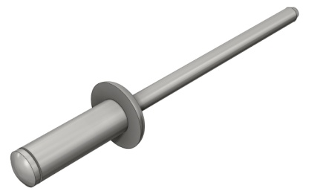
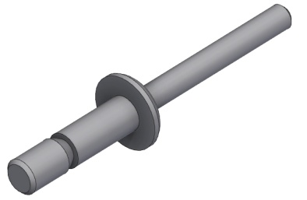

40504-00
40213-00

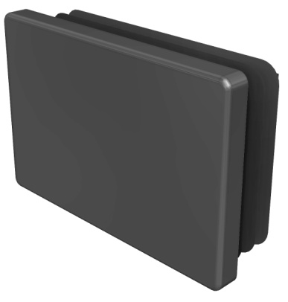
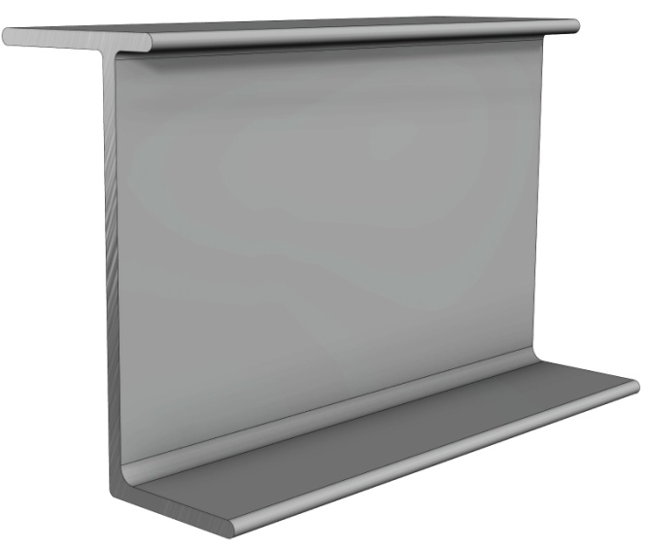
- 6 st täcklock
- 6 st mutterplatta
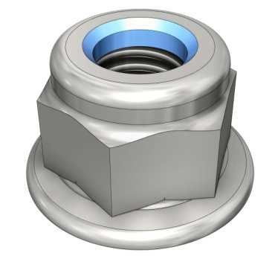
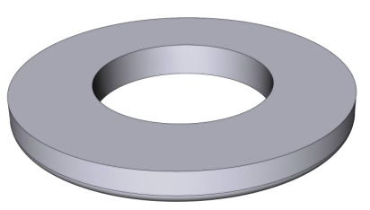
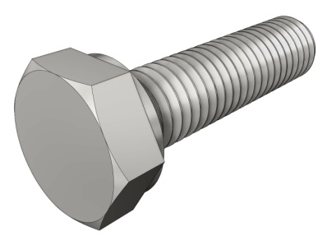
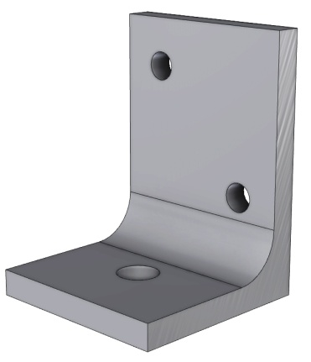
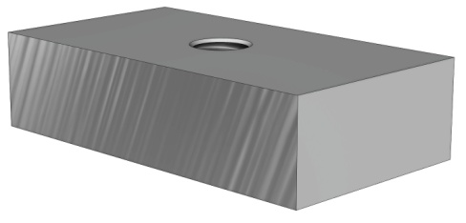
50503-00
40159-00
50428-00
40146-00
40157-00
40143-00
02438-00
02424-00
- 12 st Flänslåsmutter M6MF M8
- 16 st bricka BRB 8,4x16x1,6
- 16 st skruv M6S M8x30
- 6 st flakfäste

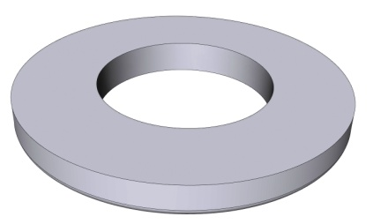
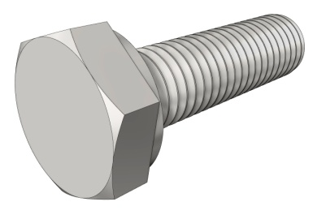
- 6 st bricka BRB 10,5x20x2
- 6 st skruv M6S M10x35

40143-00
40157-00

